Schülerzeitung goes Podcast
Wie du Geschichten fürs Hören erzählst
Mittwoch, 07. Oktober 2026 - Freitag, 09. Oktober 2026

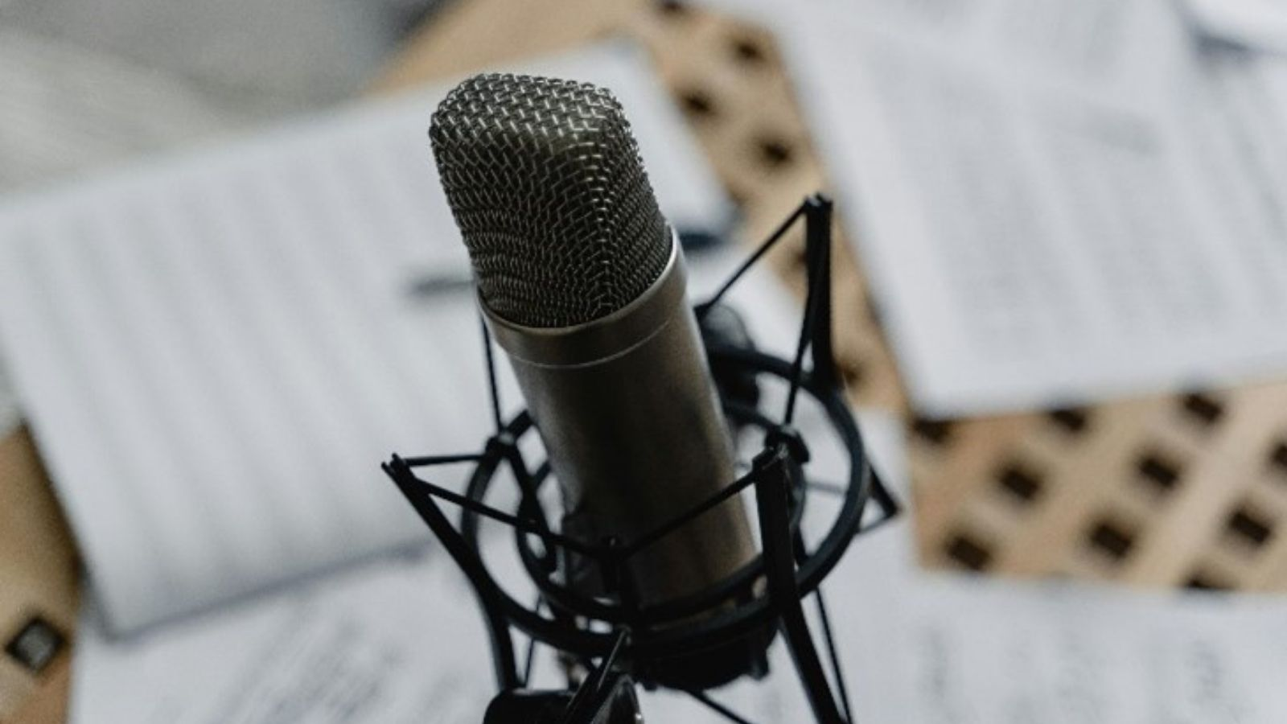
Tima Miroshnichenko | Pexels

Präsenz

Ihr habt eine Stimme – nutzt sie! Der Workshop zeigt, wie ihr mit einfachen Mitteln spannende Podcasts produziert, auch für die Schülerzeitung.

Inhalt:
In diesem Workshop lernt ihr, wie ihr mit einfachen Mitteln spannende Podcasts produziert. Warum nicht auch mal für die Schülerzeitung?
Drei Tage lang wird das Haus auf der Alb zum Tonstudio: Wir probieren Mikrofone aus, schreiben Moderationen, schneiden Sounds und bringen eure Ideen auf Sendung. Egal ob Schulradio, Social-Media-Podcast oder euer erster Audio-Beitrag – hier zählt, was ihr zu sagen habt.
Ihr braucht kein Vorwissen, nur Neugier, Lust aufs Ausprobieren – und, wer hat, bringt sein Smartphone mit (inkl. Kopfhörern und Sprachaufnahme-App) und seinen Laptop.

Zielgruppe:
Alle ab der 8. Klasse von allgemeinbildenden und beruflichen Schulen.
Organisation:
Keine Kosten!
Das Kultusministerium und die Landeszentrale für politische Bildung (LpB) übernehmen die Kosten, ihr müsst nichts zahlen und bekommt sogar die Fahrtkosten erstattet.

Nur wenn ihr euch zwischendurch Getränke holt, müsstet ihr das selbst übernehmen.

Leitung vor Ort

Ariel Hauptmeier von der Reportageschule in Reutlingen und Julia Kraus, Lehrerin und Organisatorin des Schülerzeitungswettbewerbs in Baden-Württemberg.

Termin:
Mittwoch, 07. Oktober 2026, 09:30 Uhr - Freitag, 09. Oktober 2026, 13:00 Uhr
Referierende:
Julia Kraus
Organisatorin des Schülerzeitungswettbewerbs in Baden-Württemberg
Ariel Hauptmeier
Leitung:
Daniel Henrich / Martina Peao LpB 45 - Medienpädagogik
Kontakt:
Silke Weiß, Tel.: 0711 16409927, E-Mail: silke.weiss@lpb.bwl.de
Ort:
Tagungszentrum Haus auf der Alb
Hanner Steige 1
72574 Bad Urach
Gebühren:
Die Veranstaltung ist kostenlos.

Seminar-Nr.: 45/41a-26 (Bei Rückfragen bitte angeben)

Zur Anmeldung:

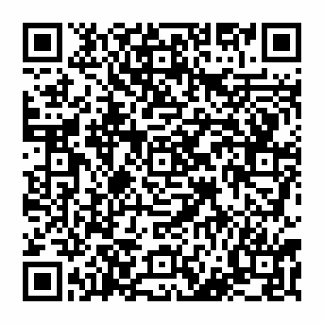

Kooperationspartner:
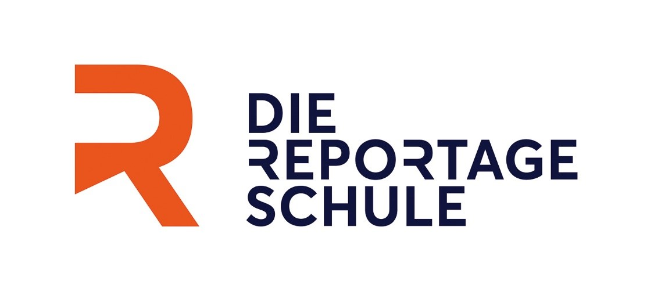 | 
Die Reportageschule | Ministerium für Kultur, Jugend und Sport

